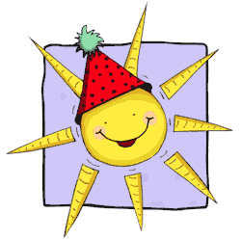

Информационно-познавательная газета №1, 2010 год
________________________________________________________
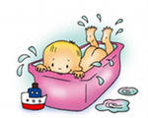
«Закалка»
По утрам ты закаляйся,
Водой холодной обливайся.
Будешь ты всегда здоров.
Тут не нужно лишних слов.

Народная мудрость:
- Солнце, воздух и вода – наши лучшие друзья
- В холод – каждый молод
- Куда часто заглядывает солнце – там редко бывает врач
- Босиком ходить – здоровым быть
- Болезнь легче предупредить – чем лечить
- Если хочешь быть здоровым – закаляйся

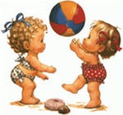
Малыш ты хочешь быть здоров
Не пить плохих таблеток,
Забыть уколы докторов
И капли из пипеток.
Чтобы носом не сопеть,
И не кашлять сильно,
Обливайся каждый день,
Лей весьма обильно.
Чтоб в учебе преуспеть,
И была смекалка,
Всем ребятушкам нужна
Водная закалка. (Т.Семисынова)

Десять советов родителям по закаливанию.
- Никогда не заставляйте делать ребенка то, что вызывает у него сильные отрицательные эмоции.

- Никогда не заставляйте ребенка делать то, что вы сами ни за что не согласились бы выполнить.
- Не забывайте, что закаливание - это физиологическая адаптация, а стало быть, зависит не только от вашего желания, но и от возможностей детского организма.

- Не перескакивайте через этапы в процессе закаливания: это не только ведет к психоэмоциональному напряжению, но и способно вызвать у ребенка стойкое отвращение к предлагаемым ему упражнениям и процедурам.
- Любая адаптация, в том числе и закаливание, требует повышенных ресурсов. Особенно в такой период организм нуждается в витаминах, особенно зимой.

- Если ребенок, несмотря на закаливание, заболел, это всего лишь означает, что его иммунитет еще не полностью окреп. Придется начинать все сначала после его полного выздоровления, и, может быть, неоднократно.

- Начинайте закаливание ребенка с самого простого и приятного - обтирания мягким влажным полотенцем в жаркий летний день. Это доставит ребенку удовольствие, и у него установится положительная связь между процедурой закаливания и собственными ощущениями.

- Будьте примеров вашему малышу. Помните, что на ребенка большое впечатление производит ваш собственный пример. Если вы кутаетесь в десять одеял при малейшем сквозняке, как огня боитесь холодной воды, никогда не ходите в баню, предпочитая собственную теплую ванну, то все ваши усилия закалить ребенка окажутся тщетными. Попробуйте пройти все процедуры вместе с ним – вам обоим это доставит, в конце концов, удовольствие.

- Одевайте ребенка так, чтобы ему было легко, удобно и сухо. Если он укутан в лишнюю одежду, это лишь ограничивает его подвижность и приводит к потливости, а это - полпути к простуде.

Нетрадиционные виды закаливания
К интенсивным (нетрадиционным) методам закаливания относят любые методы, при которых возникает хотя бы кратковременный контакт обнаженного тела человека со снегом, ледяной водой, воздухом отрицательной температуры.
Как переходная ступень между традиционным и интенсивным закаливанием выступает контрастное закаливание. К ним относятся контрастные ножные ванны, контрастное обтирание, контрастный душ, сауна, русская баня и др.
Во многих регионах нашей страны широко используется закаливающий эффект русской бани. Основой его является строгое соблюдение контрастного цикла: нагревание - охлаждение - отдых, формула закаливающего цикла - 1:1:2.
Для детей раннего возраста, только привыкающих к русской бане, достаточно одного цикла. В парильном отделении вначале следует находиться не более 3-5 мин, через несколько посещений можно увеличить время до 5 - 10 мин. Вначале охлаждение лучше проводить обливанием, затем холодным душем, позднее - купанием в холодной воде, в том числе и в проруби, обтиранием снегом. Постепенно количество заходов в парную увеличивают до 4 - 5.
В русской бане часто на раскаленные камни льют не простую воду, а банные коктейли в виде ароматического настоя трав (для антисептического эффекта используют мяту, шалфей, лист эвкалипта; с успокаивающей целью - тимьян, мяту, душицу, ромашку, березовые почки, зеленую хвою ели; тонизирующее действие оказывают почки тополя, цветочные корзинки пижмы обыкновенной; улучшают дыхание листья березы, дуба, липы, трава душицы). Широко используют в русской бане веники, причем каждый веник вызывает специфический эффект (березовый - болеутоляющий, успокаивающий и бронхолитический; дубовый - успокаивающий, противовоспалительный, липовый - бронхолитический, мочегонный, а также помогает при головной боли, простудных заболеваниях, пихтовый - помогает при радикулитах, невралгии, ольховый - при миалгии, рябиновый - оказывает возбуждающее действие).
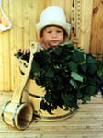

Информационно-познавательная газета № 2, 2010 год

Народная мудрость: Всякому нужен и обед и ужин.
Голодному Федоту любые щи в охоту.
Больному помогает врач, а голодному - калач.

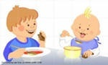
«Вкусная каша» «Ватрушки»
Каша из гречки. Решила старушка
Где варилась?
В печке. Ватрушек испечь.
Сварилась, упрела, Поставила тесто
Чтоб Оленька ела, Да печь затопила.
Кашу хвалила, Решила старушка
На всех разделила… Ватрушки испечь,
Досталось по ложке А сколько их надо -
Гусям на дорожке, Совсем позабыла.
Цыплятам в лукошке, Две штучки - для внучки
Синицам в окошке. Две штучки – для деда,
Хватило по ложке Две штучки – для Тани,
Собаке и кошке, Дочурки соседа…
И Оля доела Считала, считала, да сбилась,
Последние крошки! А печь-то протопилась!
(З. Александрова). Помогите старушке –
Сосчитайте ватрушки!
( В. Кудрявцева).

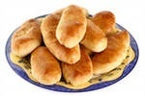
Посадила бабка в печь
Пирожки с капустой печь.
Для Наташи, Коли, Вовы
Пирожки уже готовы.
Да еще один пирог
Кот под лавку уволок.
Да в печи - четыре штуки.
Пироги считают внуки.
Если можешь, помоги
Сосчитать пироги.
(Н. Кончаловская).

Как не надо кормить ребенка.
Семь великих и обязательных «НЕ»

Не принуждать. Поймем и запомним: пищевое насилие — одно из самых страшных насилий над организмом и личностью, вред и физический, и психологический. Если ребенок не хочет, есть, значит, ему в данный момент есть не нужно! Если не хочет, есть только что-то определенное, значит, не нужно именно этого! Никаких принуждений в еде! Никакого «откармливания»! Ребенок не сельскохозяйственное животное! Отсутствие аппетита при болезни есть знак, что организм нуждается во внутренней очистке, сам хочет поголодать, и в этом случае голос инстинкта вернее любого врачебного предписания.

Не навязывать. Прекратить насилие в мягкой форме: уговоры, убеждения, настойчивые повторения предложения.

Не ублажать. Еда — не средство добиться послушания и не средство наслаждения; еда — средство жить. Здоровое удовольствие от еды, конечно, необходимо, но оно должно происходить только от здорового аппетита. Конфетками вы добьетесь только избалованности и извращения вкуса, равно как и нарушения обмена веществ.

Не торопить. Еда — не тушение пожара. Темп еды — дело сугубо личное. Спешка в еде всегда вредна, а перерывы в жевании необходимы даже корове. Если приходится спешить куда-нибудь, то пусть ребенок лучше не доест, чем в суматохе и панике проглотит еще один недожеванный кусок.

Адрес издателя: г. Чайковский, ул. Горького 9. МДОУ ЦРР детский сад № 30
Тираж: 25 экземпляров.

Не отвлекать. Пока ребенок ест, телевизор должен быть выключен, а новая игрушка припрятана. Однако если ребенок отвлекается от еды сам, не протестуйте и не понукайте: значит, он не голоден.

Не потакать, но понять. Нельзя позволять ребенку есть что попало, и в каком угодно количестве (например, неограниченные дозы варенья или мороженого). Не должно быть пищевых принуждений, но должны быть пищевые запреты, особенно при диатезах и аллергиях. Соблюдение всех прочих «не» избавит вас от множества дополнительных проблем.

Не тревожиться и не тревожить. Никакой тревоги, никакого беспокойства по поводу того, поел ли ребенок вовремя и сколько. Следите только за качеством пищи. Не приставайте, не спрашивайте: «Ты поел? Хочешь есть?» Пусть попросит, пусть потребует сам, когда захочет.
Если ребенок постарше, то вы можете сообщить ему, что завтрак, обед или ужин готов, предложить поесть — все, более ничего. Еда перед тобой: ешь, если хочешь.

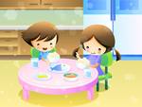

Новые старые блюда!

Самые обычные блюда могут выглядеть абсолютно необычно, если внести в приготовление пищи элемент творчества. Например, украсить оладьи ягодными глазками, из ломтиков огурцов и помидоров соорудить автомобиль, а горка картофельного пюре может превратиться в вулкан или даже средневековый замок.
Нелюбимая молочная каша наверняка заинтересует маленького гурмана, если добавить в нее варенье (“каша Карлсона”), мед (“пчелкина каша”), свежие ягоды (“медвежкина каша”) или орешки (“белочкина каша”).
Не менее вкусными могут быть и блюда из молока. Например, забытый молочный кисель – полезный и сытный напиток, который хорошо подойдет для полдника. Или такой десерт: варите очень густой фруктовый кисель, выкладываете в тарелку и заливаете молоком. Вкуснота!
А вот еще одно блюдо, которое любят дети: “Лебеди”. Для него взбиваем в крепкую пену яичный белок с сахаром. Затем наливаем в тарелку молоко (“озеро”) и выкладываем сверху несколько ложек белка (“лебеди”). Если во взбитые белки добавить варенье, вместо белых “лебедей” получим розовых “фламинго”.
Отправьтесь вместе с ребенком в магазин, пусть он сам выберет себе посуду. Сейчас появилось множество детских наборов с героями мультфильмов, симпатичными зверюшками и прочими веселыми картинками. Яркие бумажные салфетки с рисунками тоже положительно сказываются на аппетите. Ведь ими так приятно вытереть руки или лицо после еды. Кстати, не забывайте и об этикете поговорить, и о сервировке стола. Ведь кушать красиво – это тоже непростая наука.

Школа Поварешкина!

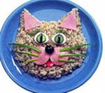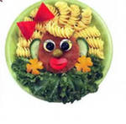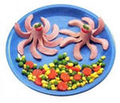

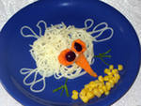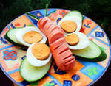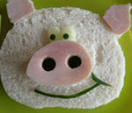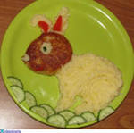

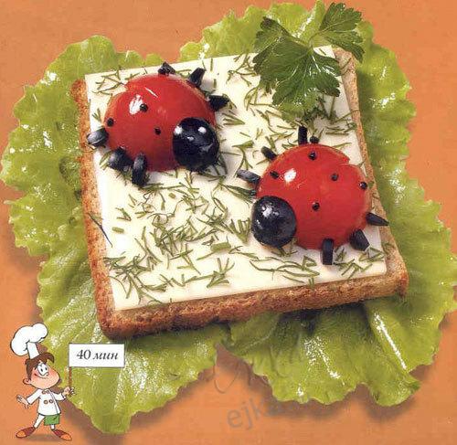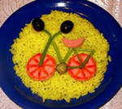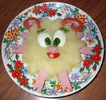

Адрес издателя: г. Чайковский, ул. Горького 9. МДОУ ЦРР детский сад № 30
Тираж: 25 экземпляров.

